Ofício nº 807/2010 – GP
Sorriso - MT, em 17 de novembro de 2010.

Ao Exmo Senhor
CELSO HENRIQUE SOUZA BARBOZA
Comandante do 12° BPM
Nesta.

Assunto: Atende ofício n° 1144/10-12°BPM de 10 de novembro de 2010.

Excelentíssimo,

Acusamos o recebimento do ofício n° 1144/10-12° BPM datado de 10/11/2010, o qual solicita bandeiras inservíveis do Brasil, do Estado de Mato Grosso e do Município de Sorriso para incineração das mesmas em 19 de novembro.

Ao cumprimentá-lo cordialmente, encaminhamos à Vossa Excelência a única bandeira sem utilidade, a bandeira do Município de Sorriso.

Sem mais para o momento, aproveitamos a oportunidade para externar votos de estima e consideração.

Atenciosamente,

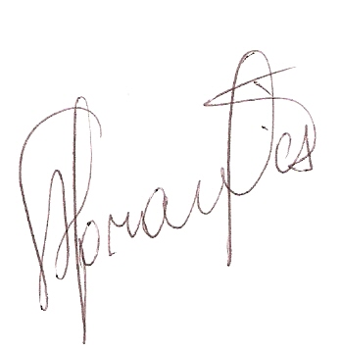
Chagas Abrantes

Presidente da Câmara

